День 1 (19.06.18)
Правило работы и ТБ в
санитарно-гигиенической лаборатории.

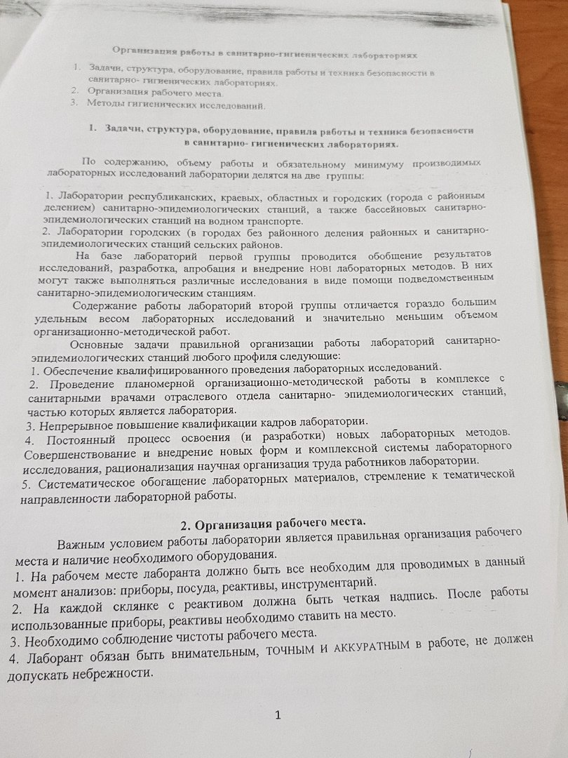
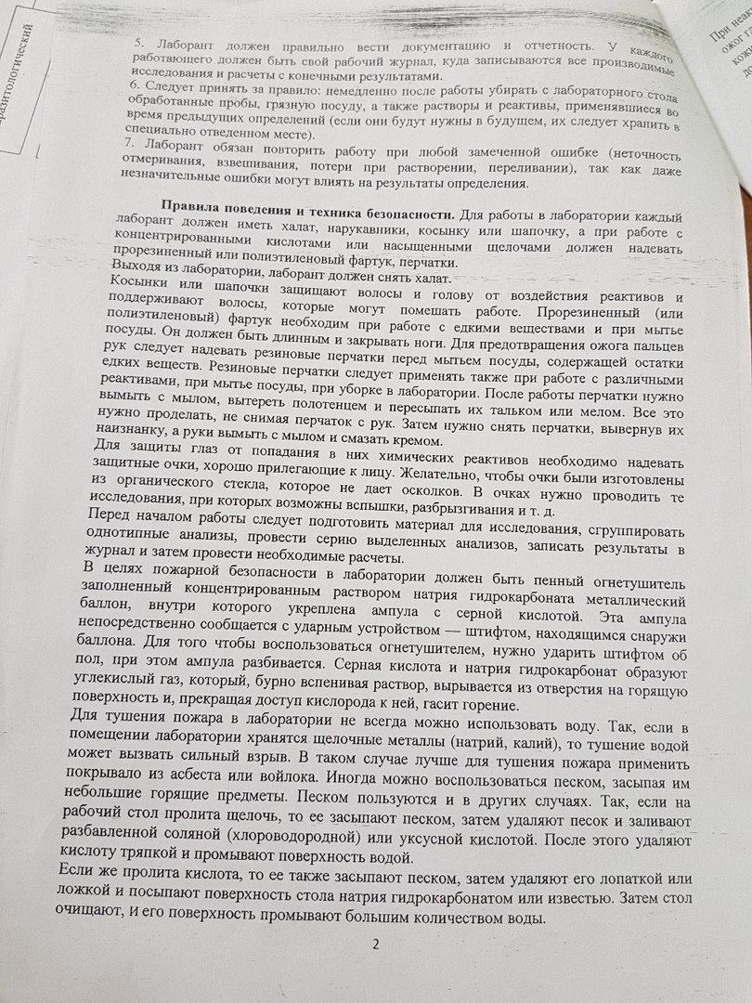

Изучение ФЗ №-52
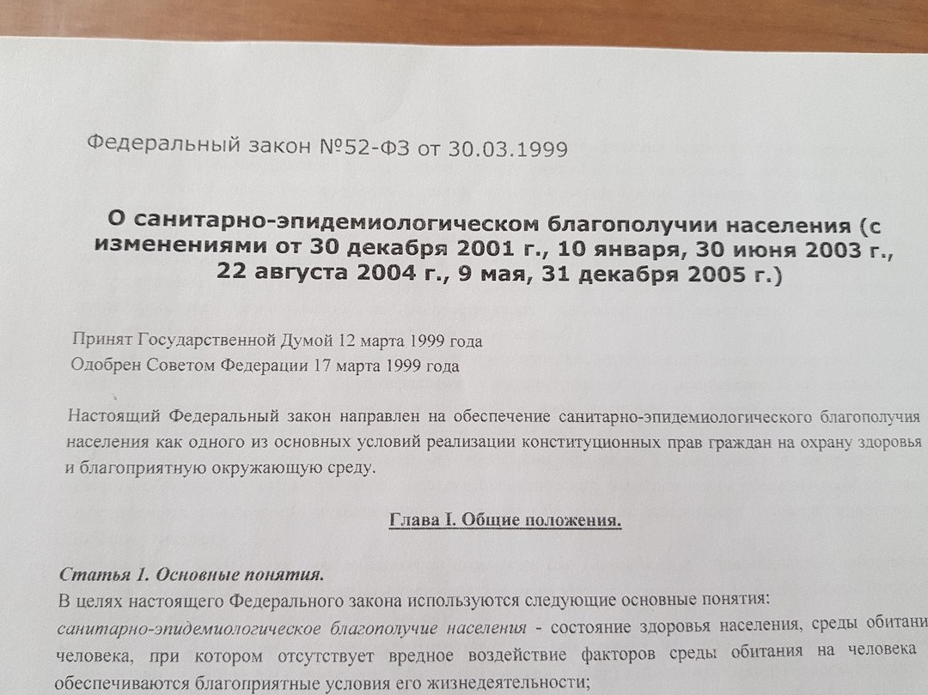
День 2 (20.06.18)
Отбор и исследование проб воды из открытого водоема
Отбор проб проводят для:
- исследования качества воды для принятия корректирующих мер при обнаружении изменений кратковременного характера;
- исследования качества воды для установления программы исследований или обнаружения изменений долгосрочного характера;
- определения состава и свойств воды по показателям, регламентированным в нормативных документах (НД);
- идентификации источников загрязнения водного объекта.
Оборудование для отбора точечных проб на определенной глубине
Для отбора точечных проб на заданной глубине применяют батометры. Допускается отбор проб воды бутылью. Подготавливают емкости для хранения отобранных проб, предназначенных для определения химических показателей, для определения органических веществ, для определения микроорганизмов, для паразитологического анализа, для определения радиоактивного загрязнения.
Подготовка проб к хранению
Для подготовки отобранной пробы к хранению в зависимости от определяемого показателя проводят при необходимости: фильтрование (центрифугирование); консервацию; охлаждение (замораживание).
Отбор проб из открытого водоема для бактериологического анализа
Пробы воды берут в стерильную посуду в количестве 400-500 мл с глубины 15-20 см от поверхности воды. Для этой цели используют конические колбы с ватными пробками, пробирки, склянки и т.п., или применяют специальные приборы, позволяющие брать воду на любой глубине.
Отбор проб из открытого водоема для гельминтологического анализа
Пробы берут у берегов и посредине, с глубины 20-50 см и на расстоянии 50 см от дна, по 10-15 л на пробу. С каждого пункта берут не менее 3-5 проб утром, днем и вечером так, чтобы общее количество воды было не менее 50 л.
Отбор воды для химического анализа
Пробу воды из открытого водоема берут в количестве 2-5 л в зависимости от полноты анализа, в чистые бутылки, сполоснутые дистиллированной водой и дополнительно той водой, которую берут для анализа. Бутыль с грузом опускают на определённую глубину (на ту с которой дополнительно забирают воду), после чего пробку открывают с помощью, прикрепленной к ней веревки.
Требования к оформлению результатов отбора проб
Сведения о месте отбора проб и условиях, при которых они были отобраны, указывают в сопроводительном документе или на этикетке и прикрепляют к емкости для отбора проб или к таре, в которую емкости упаковывают. Допускается кодировать данную информацию при помощи нанесения на емкость для отбора проб несмывающегося шифра (кода).
Результаты определений, выполненных на месте, вносят в протокол испытаний или акт отбора, который заполняется и комплектуется на месте отбора пробы.
Результаты отбора проб заносят в акт об отборе, который должен содержать следующую информацию: расположение и наименование места отбора проб с координатами и любой другой информацией о местонахождении; дату отбора; метод отбора; время отбора; климатические условия окружающей среды при отборе проб (при необходимости); температуру воды при отборе пробы (при необходимости); метод подготовки к хранению (при необходимости); цель исследования воды; другие данные; должность, фамилию и подпись исполнителя.
Пробы аномальных материалов должны иметь описание наблюдаемой аномалии.
Транспортирование проб
Емкости с пробами упаковывают таким образом, чтобы упаковка не влияла на состав пробы и не приводила к потерям определяемых показателей при транспортировании, а также защищала емкости от возможного внешнего загрязнения и поломки.
При транспортировании емкости размещают внутри тары (контейнера, ящика, футляра и т.п.), препятствующей загрязнению и повреждению емкостей с пробами. Тара должна быть сконструирована так, чтобы препятствовать самопроизвольному открытию пробок емкостей.
Для биологических показателей пробы питьевых "чистых" и речных "грязных" вод должны доставляться в отдельных промаркированных контейнерах. После доставки проб контейнеры подлежат дезинфекционной обработке.
Прием и регистрация проб в лаборатории
Пробы, поступающие в лабораторию для исследования, должны быть зарегистрированы в журнале учета в соответствии со сведениями, указанными в акте отбора и (или) на емкостях с пробой, с обязательным указанием числа емкостей для каждой пробы. Допускается использовать компьютерные системы регистрации и хранения информации.
Пробы хранят в условиях, исключающих любое загрязнение емкостей для отбора проб и предотвращающих любое изменение в составе проб (например, рефрижераторные камеры, прохладные и темные помещения).
Нормативные документы:
- Федеральный закон «О санитарно-эпидемиологическом благополучии населения»
- СанПиН 2.1.4.1175-02 «Гигиенические требования к качеству воды нецентрализованного водоснабжения. Санитарная охрана источников»
Отбор пробы воды из р. Кача и ее исследование
Была отобрана проба воды из открытого водоема – р. Кача в объеме 3 л в пластиковую тару. Забор пробы проводился на глубине 20 см на расстоянии 0,5 м от берега. В течение 30 мин образец был доставлен с использованием термосумки. Для исследования образец доставляется с сопроводительными документами – направление, акт (2 экземпляра).
Методы определения органолептических показателей воды.
Определение запаха воды.
Запах воды определяется при обычной температуре и при нагревании до 60° С. Наполнить бутылку на 2/3 объема исследуемой водой, закрыть чистой пробкой и встряхнуть. Вытянув пробку, сразу же втянуть воздух из бутылки и отметить запах по интенсивности (см. таблицу).
Определение вкуса (привкуса) воды.
Вкус воды определяется только при уверенности, что она безопасна.
В сомнительных случаях воду подвергают кипячению в течение 5 минут с последующим охлаждением.
Исследуемую воду набирают в рот небольшими порциями, не проглатывая, задерживают 3 – 5 секунд. Интенсивность вкуса и привкуса оценивают по таблице. Интенсивность вкуса и привкуса должна быть не более 2 баллов, а при хлорировании не превышать 1 балл.
Определение прозрачности воды.
Способ № 1: Исследуемую воду после взбалтывания наливают в цилиндр Снеллена, отградуированный по высоте в сантиметрах, с прозрачным плоским дном и имеющий у своего основания тубус для выпуска воды, на который надета резиновая трубка с зажимом.
Цилиндр ставят на расстоянии 4 см от дна печатного шрифта Снеллена, смотрят сверху вниз через столб воды, выпускают через нижнюю трубку воду, пока не будет отчетливо виден шрифт. Высота этого столба воды в сантиметрах определяет степень прозрачности воды.
Минимально допустимая прозрачность воды – не менее 30 см по шрифту Снеллена. Вода с прозрачностью от 20 до 30 см – слабо мутная, от 10 до 20 см – мутная, до 10 см – очень мутная.
Способ № 2: Налить в стакан воду и рассматривать ее сбоку на белом фоне. Отметить: вода прозрачная, слегка мутная, мутная, очень мутная.
Определение цвета воды. Рассматривать воду в стакане сбоку. Отметить: вода бесцветная, едва заметное бледно-желтое окрашивание, вода бледно-желтая, желтоватая, желтая.
Были определены органолептические свойства отобранной пробы воды: прозрачность – мутная (17 см), запах – слабый (2 б), цвет – бледно-желтый, вкус – не определен (т.к. небезопасна).
Также определяются физико-химические свойства: был определен рН с помощью тест-полосок, он составил 6 (слабо-кислая реакция, N=6-9).
После проведения исследований составляется протокол, содержащий заключение о качестве исследуемой воды.
День 3 (21.06.18)
Отбор проб воды из источника централизованного водоснабжения и их исследование
Отбор воды для бактериологического анализа
Пробу воды из водопровода отбирают в стерильную бутылку емкостью 0,5 л, предварительно обжигают кран с помощью спиртового факела, затем 15 мин спускают воду при полностью открытом кране. Вынимают пробку, держа ее за бумажный колпачок, и наполняют бутылку водой «по плечики», закрывают стерильной пробкой, накрывают бумажным колпачком и обвязывают. Оформляют акт отбора проб и направление в лабораторию.
Отбор воды для химического анализа
Для химического анализа пробу воды из водопровода отбирают в химически чистую посуду емкостью 1 л (до 3-х литров) с притертой пробкой. Предварительно воду спускают при полностью открытом кране 15 мин. Сосуд ополаскивают 2 раза водой, подлежащей исследованию, и заполняют бутылку водой так, чтобы под пробкой остался слой воздуха 5 см³. Оформляют акт отбора проб и направление в лабораторию. После взятия пробы бутыль нумеруют и к ней прилагают сопроводительный бланк с обозначением названия водоисточника, из которого взята проба, места расположения, температуры воды и состояния погоды в момент забора.
Взятые пробы следует быстрее подвергать исследованию (не позднее чем через 2 часа). Определение физических свойств воды желательно производить сразу на месте отбора пробы.
Определение органолептических свойств
Нормативы органолептических свойств питьевой воды
Показатели | Единицы измерения | Нормативы, не более
Запах | баллы | 2
Привкус | баллы | 2
Цветность | градусы | 20 (35)*
Мутность | ЕМФ (единицы мутности по формазину) или мг/л (по каолину) | 2,6 (3,5)*  1,5 (2)*

Определение физико-химических свойств
Определяют реакцию воды, общую жесткость, окисляемость, содержание хлоридов, сульфатов, железа.
Был произведен отбор пробы воды из источника централизованного водоснабжения в Фармацевтическом колледже и исследованы ее органолептические и физико-химические свойства. Оформлены направление, акт и протокол. В результате исследования органолептических и физико-химических свойств воды установлено, что качество воды соответствует требованиям СанПиН 2.1.4.1074-01 «Питьевая вода. Гигиенические требования к качеству централизованного питьевого водоснабжения. Контроль качества».
Нормативно-правовые документы
1. Федеральный закон «О санитарно-эпидемиологическом благополучии населения»
2. СанПиН 2.1.4.1074-01 «Питьевая вода. Гигиенические требования к качеству централизованного питьевого водоснабжения. Контроль качества
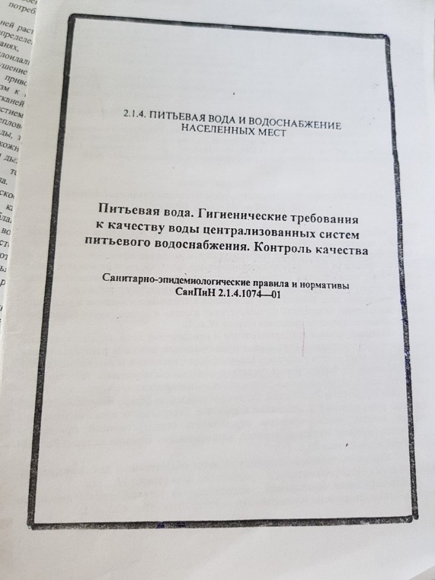
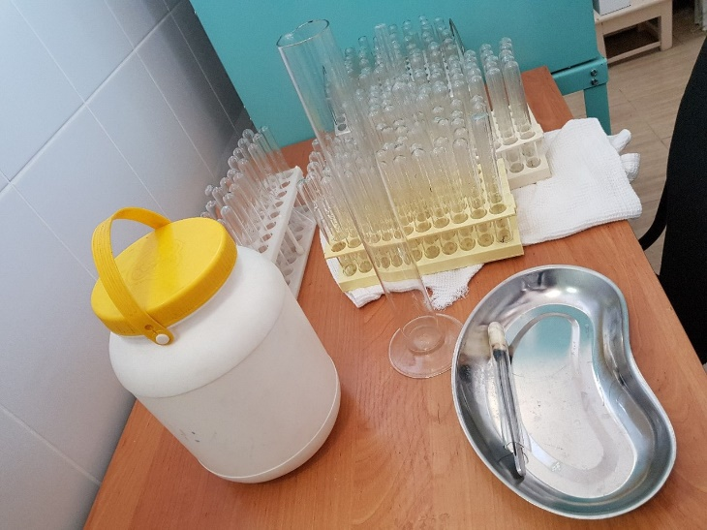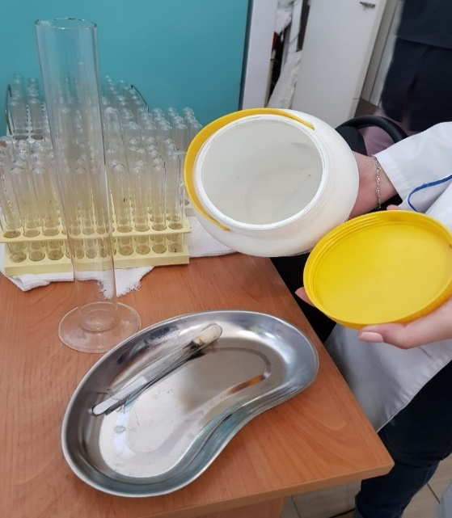
День 4 (22.06.18)
Отбор проб почвы
Точечные пробы отбирают на пробной площадке из одного или нескольких слоев или горизонтов методом конверта, по диагонали или любым другим способом с таким расчетом, чтобы каждая проба представляла собой часть почвы, типичной для генетических горизонтов или слоев данного типа почвы. Количество точечных проб должно соответствовать ГОСТ 17.4.3.01-83.
Точечные пробы отбирают ножом или шпателем из прикопок или почвенным буром.
Объединенную пробу составляют путем смешивания точечных проб, отобранных на одной пробной площадке.
Для химического анализа объединенную пробу составляют не менее, чем из пяти точечных проб, взятых с одной пробной площадки. Масса объединенной пробы должна быть не менее 1 кг.
Для контроля загрязнения поверхностно распределяющимися веществами – нефть, нефтепродукты, тяжелые металлы и др. – точечные пробы отбирают послойно с глубины 0-5 и 5-20 см массой не более 200 г каждая.
Для контроля загрязнения легко мигрирующими веществами точечные пробы отбирают по генетическим горизонтам на всю глубину почвенного профиля.
При отборе точечных проб и составлении объединенной пробы должна быть исключена возможность их вторичного загрязнения.
Точечные пробы почвы, предназначенные для определения тяжелых металлов, отбирают инструментом, не содержащим металлов. Перед отбором точечных проб стенку прикопки или поверхность керна следует зачистить ножом из полиэтилена или полистирола или пластмассовым шпателем.
Точечные пробы почвы, предназначенные для определения летучих химических веществ, следует сразу поместить во флаконы или стеклянные банки с притертыми пробками, заполнив их полностью до пробки.
Точечные пробы почвы, предназначенные для определения пестицидов, не следует отбирать в полиэтиленовую или пластмассовую тару.
Для бактериологического анализа с одной пробной площадки составляют 10 объединенных проб. Каждую объединенную пробу составляют из трех точечных проб массой от 200 до 250 г каждая, отобранных послойно с глубины 0-5 и 5-20 см.
Пробы почвы, предназначенные для бактериологического анализа, в целях предотвращения их вторичного загрязнения следует отбирать с соблюдением условий асептики: отбирать стерильным инструментом, перемешивать на стерильной поверхности, помещать в стерильную тару.
Для гельминтологического анализа с каждой пробной площадки берут одну объединенную пробу массой 200 г, составленную из десяти точечных проб массой 20 г каждая, отобранных послойно с глубины 0-5 и 5-10 см. При необходимости отбор проб проводят из глубоких слоев почвы послойно или по генетическим горизонтам.
Все объединенные пробы должны быть зарегистрированы в журнале и пронумерованы. На каждую пробу должен быть заполнен сопроводительный талон в соответствии с обязательным приложением 3.
В процессе транспортировки и хранения почвенных проб должны быть приняты меры по предупреждению возможности их вторичного загрязнения.
Пробы почвы для химического анализа высушивают до воздушно-сухого состояния по ГОСТ 5180-75. Воздушно-сухие пробы хранят в матерчатых мешочках, в картонных коробках или в стеклянной таре.
Пробы почвы, предназначенные для определения летучих и химически нестойких веществ, доставляют в лабораторию и сразу анализируют.
Пробы почвы, предназначенные для бактериологического анализа, упаковывают в сумки-холодильники и сразу доставляют в лабораторию на анализ. При невозможности проведения анализа в течение одного дня пробы почвы хранят в холодильнике при температуре от 4 до 5С не более 24 ч.
При анализе на кишечные палочки и энтерококки пробы почвы хранят в холодильнике не более 3 сут.
Пробы почвы, предназначенные для гельминтологического анализа, доставляют в лабораторию на анализ сразу после отбора. При невозможности немедленного проведения анализа пробы хранят в холодильнике при температуре от 4 до 5С.
Для исследования на яйца биогельминтов почву без обработки хранят не более7 сут., для исследования на яйца геогельминтов – не более 1 мес. При хранении проб для предотвращения высыхания и развития личинок в яйцах геогельминтов почву увлажняют и аэрируют один раз в неделю, для чего пробы вынимают из холодильника и оставляют на 3 ч при комнатной температуре, увлажняют водой по мере потери влаги и снова помещают для хранения в холодильник.
При необходимости хранения проб почвы более месяца применяют консервирующие средства: почву пересыпают в кристаллизатор, заливают раствором формалина с массовой долей 3%, приготовленным на изотоническом растворе натрия хлористого с массовой долей 0,85% (жидкость Барбагалло), или раствором соляной кислоты с массовой долей 3%, а затем ставят в холодильник.
День 5 (25.06.18)
Оценка шума и вибрации
Для оценки параметров шума на постоянных рабочих местах производственных помещений измерения производятся в точках, соответствующих установленным постоянным местам. Если рабочие места не постоянные, то измерения следует производить в нескольких точках так, чтобы охватить возможно большую часть рабочей зоны. Количество замеров в каждой точке измерения – не менее трех. Для оценки шумового режима в производственных помещениях следует количество и расположение точек измерения принимать:
а) для помещений с однотипным технологическим оборудованием – не менее чем на трех постоянных рабочих местах или на трех соответствующих участках рабочей зоны при непостоянных рабочих местах;
б) для помещений с групповым размещением однотипного технологического оборудования – на постоянном месте или соответствующем участке рабочей зоны, в центре каждой группы оборудования;
в) для помещений со смешанным размещением разнотипного технологического оборудования – не менее чем на трех постоянных рабочих местах или соответственно на трех участках рабочей зоны для каждого типа оборудования;
г) для помещений с одиночно работающим технологическим оборудованием – на постоянном рабочем месте или соответственно в рабочей зоне этого оборудования. Измерения выполняют по ГОСТ 12.1.050-86ССБТ. «Методы изменения шума на рабочих местах».
Применяют различное оборудование для измерения постоянных и непостоянных шумов.
Для измерений шума следует применять шумомеры 1-гоили второго класса с октавными (третьоктавными) электрическими фильтрами. Аппаратура, используемая для измерений, должна иметь действующие свидетельства о государственной поверке.
Для измерения постоянного шума используют шумомеры типа ИШВ1,ВШВ-003,ШВК-12209 и др.
Для измерения непостоянных шумов применяют специальные интегрирующие шумомеры ШИН-01,2222, 2226 и др.
Они измеряют эквивалентный (по энергии) уровень звука, выраженный в дБА и оказывающих такое же влияние на слуховой аппарат, как и постоянный шум.
Определение шума на рабочих местах производят с целью установления фактических его уровней и сравнения их с требованиями стандарта, выявления рабочих мест и зон с повышенным уровнем шума и определения величины его превышения, а также получения исходных данных для разработки мероприятий по улучшению условий труда и оценки эффективности данных мероприятий. Методика измерений параметров шума в производственных помещениях регламентирована ГОСТ 12.1.050-86.
Основными показателями, характеризующими шумовую обстановку на рабочих местах, являются: уровни звукового давления на среднегеометрических частотах октавных полос (дБ); уровни звука (дБА); эквивалентные уровни звука (дБА).
При проведении измерений:
Микрофон следует располагать на высоте 1,5 м над уровнем пола или рабочей площадки (если работа выполняется стоя) или на высоте уха человека, подвергающегося воздействию шума (если работа выполняется сидя). Микрофон должен быть ориентирован в направлении максимального уровня шума и удален не менее чем на 0,5 м от оператора, проводящего измерения.
Для оценки шума на постоянных рабочих местах измерения следует проводить в точках, соответствующих установленным постоянным местам.
Для оценки шума на непостоянных рабочих местах измерения следует проводить в рабочей зоне в точке наиболее частого пребывания работающего.
При проведении измерений октавных уровней звукового давления переключатель частотной характеристики прибора устанавливают в положение "фильтр". Октавные уровни звукового давления измеряют в полосах со среднегеометрическими частотами 63-8000 Гц.
При проведении измерений уровней звука и эквивалентных уровней звука, дБА, переключатель частотной характеристики прибора устанавливают в положение "А".
При проведении измерений уровней звука и октавных уровней звукового давления постоянного шума переключатель временной характеристики прибора устанавливают в положение "медленно". Значения уровней принимают по средним показателям при колебании стрелки прибора.
Значения уровней звука и октавных уровней звукового давления считывают со шкалы прибора с точностью до 1 дБА, дБ.
Измерения уровней звука и октавных уровней звукового давления постоянного шума должны быть проведены в каждой точке не менее трех раз.
При проведении измерений эквивалентных уровней звука колеблющегося во времени шума для определения эквивалентного (по энергии) уровня звука переключатель временной характеристики прибора устанавливают в положение "медленно". Значения уровней звука принимают по показаниям стрелки прибора в момент отсчета.
При проведении измерений максимальных уровней звука колеблющегося во времени шума переключатель временной характеристики прибора устанавливают в положение "медленно". Значения уровней звука снимают в момент максимального показания прибора.
При проведении измерений максимальных уровней звука импульсного шума переключатель временной характеристики прибора устанавливают в положение "импульс". Значения уровней принимают по максимальному показанию прибора.
Интервалы отсчета уровней звука колеблющегося во времени шума при измерениях эквивалентного уровня продолжительностью 30 мин составляют 5-6 с при общем числе отсчетов 360.
При проведении измерений эквивалентных уровней звука непостоянного шума переключатель временной характеристики прибора устанавливают в положение "медленно", измеряют уровни звука и продолжительность каждой ступени.
Измерение шума в аудитории №1 Фармацевтического колледжа города Красноярск
Проводила измерение шума, с помощью шумомер Testo 816. Измерение проводили в 5 точках на вытянутой руки от себя. В точки T1- 41 дБ ,T2-42 дБ, T3-50 дБ, T4-50 дБ, T5-53 дБ. Все данные измерения шума соответствуют ПДЗ СН 2.2.4/2.1.8.562-96 “Шум на рабочих местах, в помещениях жилых,общественных зданий и на территории жилой застройки. Санитарные нормы”.
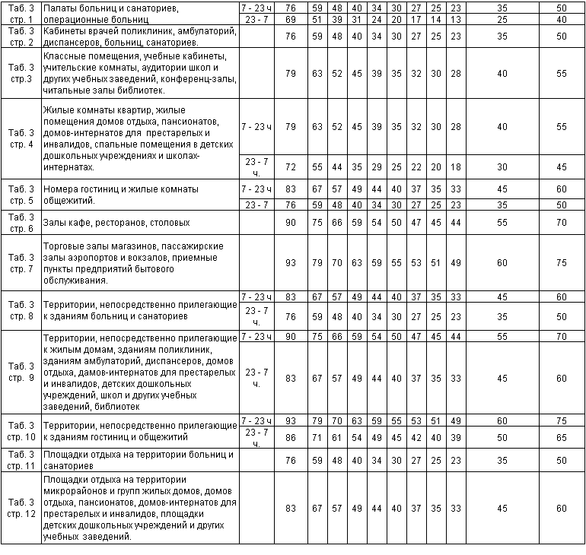
День 6 (26.06.18)
Естественный радиационный фон.
Для измерения уровней радиации и содержания радионуклидов в различных объектах используются специальные средства измерения:
- для измерения мощности экспозиционной дозы гамма излучения, рентгеновского излучения, плотности потока альфа и бета-излучения, нейтронов, используются дозиметры различного назначения;
- для определения вида радионуклида и его содержания в объектах окружающей среды используются спектрометрические тракты, состоящие из детектора излучения, анализатора и персонального компьютера с соответствующей программой для обработки спектра излучения.
Радиометр - предназначен для контроля радиационной обстановки в местах проживания, пребывания и работы. Радиометр позволяет измерять:
- величину внешнего гамма-фона;
- уровни загрязнения радиоактивными веществами жилых и общественных помещений, территории, различных поверхностей;
- суммарное содержание радиоактивных веществ (без определения изотопного состава) в продуктах питания и других объектах внешней среды (жидких и сыпучих).
Ионизирующее излучение — потоки фотонов, элементарных частиц или осколков деления атомов, способные ионизировать вещество.
К ионизирующему излучению не относят видимый свет и ультрафиолетовое излучение, которые в отдельных случаях могут ионизировать вещество. Инфракрасное излучение и излучение радиодиапазонов не являются ионизирующими, поскольку их энергии недостаточно для ионизации атомов и молекул в основном состоянии.
Защита от ионизирующих излучений включает в себя:
- организационные мероприятия (выполнение требований безопасности при размещении предприятий, устройстве рабочих помещений и организации рабочих мест, при работе с закрытыми и открытыми источниками, при транспортировке, хранении и захоронении радиоактивных веществ, проведение общего и индивидуального дозиметрического контроля);
- медико-профилактические мероприятия (сокращенный рабочий день, дополнительный отпуск, медицинские осмотры, лечебно-профилактическое питание и др.);
- инженерно-технические методы и средства (защита расстоянием и временем, применение средств индивидуальной защиты, защитное экранирование и др.).
- СИЗ
День 7 (27.06.18)
Гигиеническая оценка естественного и искусственного освещения помещений.
Искусственное освещение в производственных помещениях может быть общим (равномерным или локализованным) и комбинированным (общее + местное); рабочее (общее или комбинированное), аварийное, эвакуационное.
Совмещенное освещение – освещение, при котором одновременно применяется естественное и искусственное освещение в течение полного рабочего дня.
Общее освещение – освещение, при котором светильники размещаются в верхней зоне помещения равномерно (общее равномерное освещение) или применительно к расположению оборудования (общее локализованное освещение).
Комбинированное искусственное освещение помещения – освещение, при котором к общему освещению добавляется местное. Местное освещение – освещение, дополнительное к общему, создаваемое светильниками, концентрирующими световой поток непосредственно на рабочих местах. При обследовании искусственного освещения помещений устанавливают в первую очередь соответствие его гигиеническим требованиям: достаточность освещенности, равномерность и отсутствие блёскости, благоприятный спектральный состав (спектр должен быть близок к естественному свету), непрерывность светового потока от источника света, отсутствие ослепляющего действия, учёт требований безопасности труда, правильность выбора светильников, арматуры, их расположение, мощность ламп и т.д.
Для оценки величины искусственной освещённости используются методы прямой люксметрии (методика использования объективного люксметра аналогична как и при измерении естественной освещённости), определение удельной мощности искусственного освещения и метод «ватт» (определение средней горизонтальной освещённости).
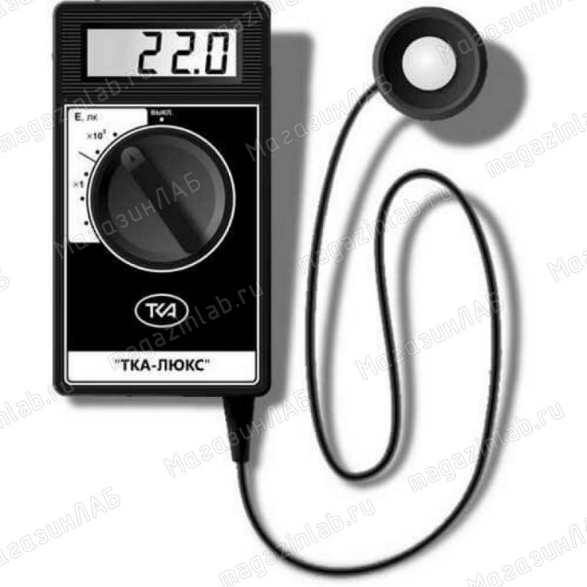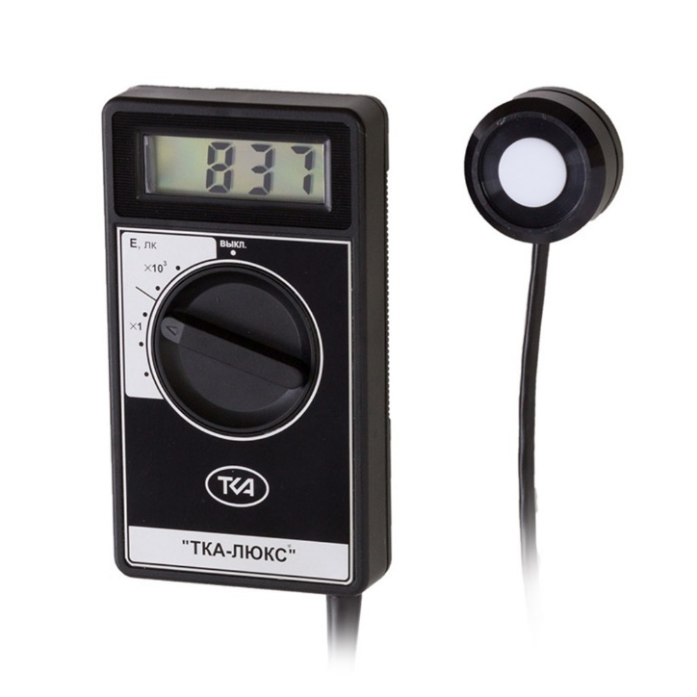
Измерение естественного освещения проводится в 5 точках и называются рабочие зоны, проводится с помощью прибора люксметр. Измерив освещенность, рассчитываем КЕО среднее, КЕО и СК.
Определение светового коэффициента (СК):
- Измерить остекленную поверхность всех окон в помещении (не учитывая
рамы и переплеты).
- Вычислить площадь остекленной поверхности.
- Определить площадь помещения.
- Разделить площадь остекленной поверхности на площадь помещения.
- Выразить СК простой дробью, при этом числитель которой приводится к 1, для чего и числитель и знаменатель делят на величину числителя.
Нормы СК: основные помещения лечебно-профилактических учреждений,
учебные помещения 1:4-1:6; жилые помещения 1:8-1:10.
Определение коэффициента естественного освещения (КЕО):
- Измерить уровень естественной освещенности (в люксах) в точке, расположенной на расстоянии 1 метр от стены, наиболее удаленной от световых проемов, на пересечении вертикального срединного разреза помещения и условной рабочей поверхности с помощью прибора люксметра (Е вн.).
- Одновременно измерить освещенность произвольно выбранной точки в той же горизонтальной плоскости, освещаемой рассеянным светом небосвода (Е нар.).
- Рассчитать КЕО по формуле:
$$КЕО= \frac{Е_{вн}}{Е_{нар}}*100\%$$
Нормы КЕО (минимальные значения) с учетом характеристики зрительной работы, выполняемой в данном помещении: операционные, лаборатории, учебные помещения - 1,5%; кабинеты врачей, процедурные - 1%; жилые помещения, палаты - 0,5%.

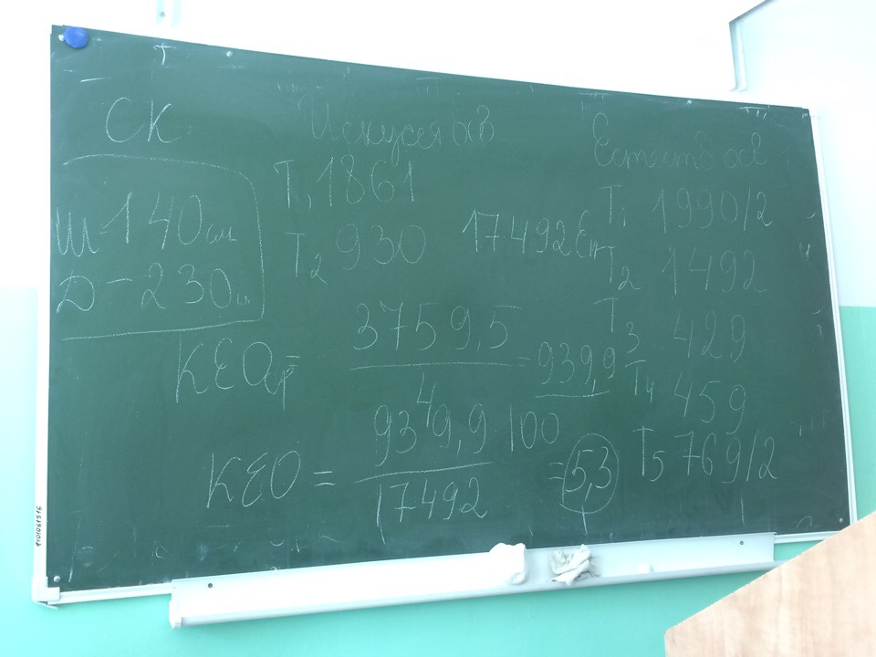
Получилось: СК = 1/7, КЕО среднее = 939,9, КЕО = 5,3%. Данные показатели сравниваем с нормами СанПиН 2.2.1/2.1.1.1278-03, «Гигиенические требования к естественному, искусственному и совмещенному освещению жилых и общественных зданий».
День 8 (28.06.18)
Микроклимата в жилых, общественных и производственных помещениях.
Параметры микроклиматы в производственных помещениях контролируются различными контрольно-измерительными приборами. Для измерения температуры воздуха в производственных помещениях применяют ртутные (для измерения температуры выше 0 ºС) и спиртовые (для измерения температуры ниже 0 ºС) термометры. Если требуется постоянная регистрация изменения температуры во времени, используют приборы, называемые термографами.
Измерение относительной влажности воздуха осуществляется психрометрами и гигрометрами; для регистрации изменения этого параметра во времени служит гигрограф. Различают следующие виды психрометров: стационарный (станционный), аспирационный и дистанционный.
Стационарный психрометр (психрометр Августа) состоит из двух термометров укрепленных на специальном штативе и помещенные в метеорологической будке. Резервуар одного из них обвязывается кусочком батиста, конец которого помещен в стаканчик с водой, для обеспечения свободного поступления воды к резервуару. Устройство будки (метеорологическая будка Селянинова) обеспечивает свободный обмен воздуха возле резервуара. Основным недостатком стационарных психрометров является зависимость показаний смоченного термометра от скорости воздушного потока в будке, преимуществом - простота устройства и обслуживания. Схема психрометра августа приведена на рисунке справа.
Аспирационный психрометр (психрометр Асмана) устроен более сложно. Конечно, термометры в этом типе по прежнему есть, но они помещаются в специальном корпусе, служащем для их защиты от повреждений и теплового излучения окружающих предметов. Обдув производится с помощью специального вентилятора (аспиратора), с постоянной скоростью примерно 2 м/сек. Аспирационный психрометр является наиболее точным и надежным прибором для измерения температуры и влажности воздуха при положительной температуре окружающей среды. Общим для этих двух типов является устройство на базе ртутно-стеклянных термометров, что и обуславливает их общий недостаток - хрупкость, а также невозможность проведения дистанционного контроля.
Для измерения влажности воздуха в дистанционном психрометре используются термометры сопротивления, термопары, термисторы. Основными типами являются манометрические и электрические психрометры. В качестве манометрического обычно используют либо двухканальный манометрический термометр, либо два одноканальных, с устройством системы увлажнения для одного из термобаллонов. Более широко распространены психрометры на базе термометров сопротивления, термопар, термисторов. Обязательным условием надежности и точности показаний является использование аналогичных характеристик сухого и смоченного преобразователей (датчиков) температуры.
Скорость движения воздуха в производственном помещении измеряется − анемометрами. Работа крыльчатого анемометра основана на изменении скорости вращения специального колеса, оснащенного алюминиевыми крыльями, расположенными под углом 45º к плоскости, перпендикулярной оси вращения колеса. Ось соединена со счетчиком оборотов. При изменении скорости воздушного потока изменяется и скорость вращения, т.е. увеличивается (уменьшается) число оборотов за определённый промежуток времени. По этой информации можно определить скорость воздушного потока. Скорость ветра чашечный анемометр может измерять в одном направлении, перпендикулярном оси вращения. Ветер вращает чашки, и по скорости их вращения можно измерить скорость ветра.
Провели измерения влажности воздуха, температуры, скорости движения воздуха в аудитории №1 Фармацевтического колледжа по улице Мира,70 г. Красноярск. Данные показатели записывали на доске, затем вносили в протокол и сравнивали по нормам СанПиН 2.2.4.548-96 «Гигиенические требования к микроклимату производственных помещений».
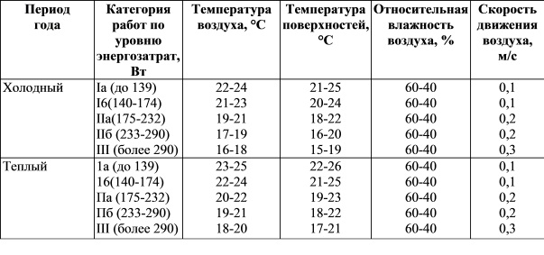
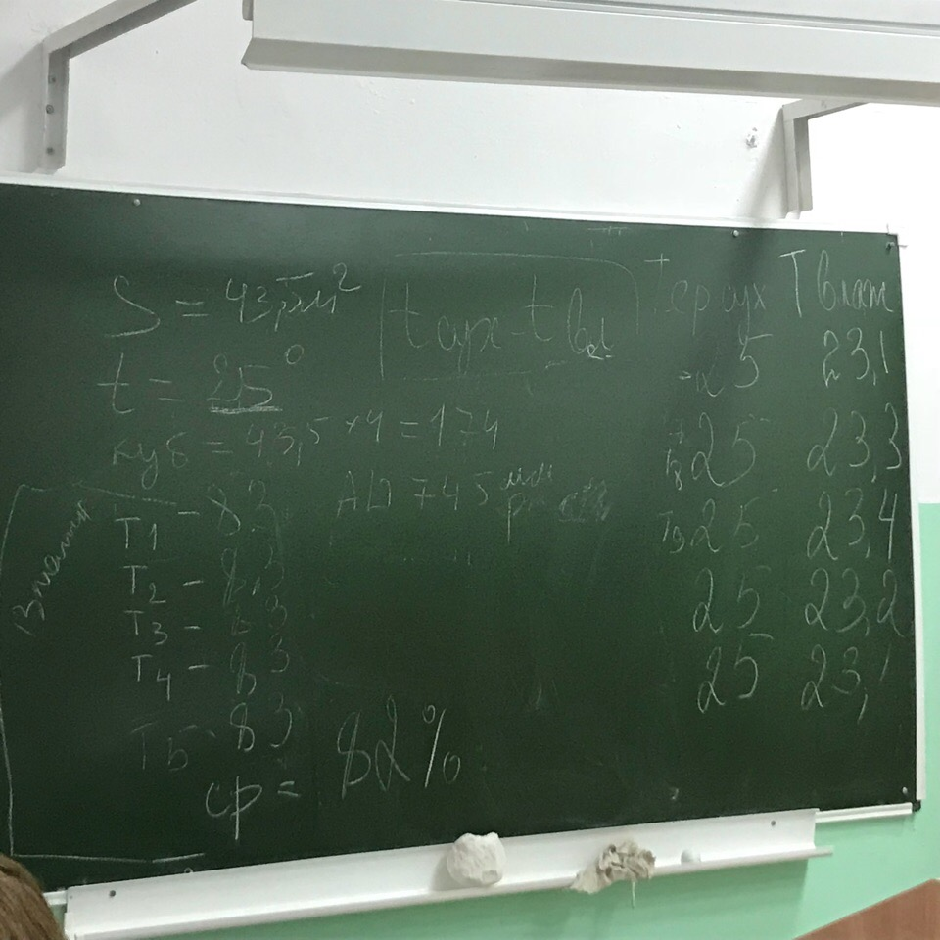

День 9 (29.06.18)
Исследование продуктов питания
Исследование мяса и мясопродуктов
- Отбор образцов мяса и мясопродуктов
Образцы отбирают от следующих частей туши: у зареза, против 4-5 шейных позвонков; у мышц из области лопатки; из толстых частей мышц бедра.
Отобранные образцы упаковывают в отдельную упаковку от каждой туши в общий пакет, укладывают в термосумку и отправляют в лабораторию. В направлении указывают цель исследования, дату и место взятия образцов, вид животного и номер туши. Вместе с образцами мяса в лабораторию отправляют также акт отбора проб с обозначением места и даты отбора, вида животного, номера туши, фамилия владельца мяса, причины и цели исследования и подписи лица, производившего отбор проб.
- Отбор проб колбасных изделий
Для исследования берут 1% колбасных изделий из осмотренного количества, но не менее 2 батонов и не менее 400г образца. После отбора проб составляется акт.
Органолептическое исследование мяса
Определение внешнего вида и цвета
При внешнем осмотре мяса отмечают цвет мышечной ткани и жира на поверхности мяса, на свежем не глубоком и глубоком разрезах. Обращают внимание на наличие ослизнения поверхности и на разрезе. Степень увлажненности проверяют, прикладывая кусочек фильтрованной бумаги к разрезу мяса. Свежее мясо на фильтрованной бумаге дает легкую увлажненность.
Органолептическое исследование колбас
Помещенный для анализа образец колбасы тщательно осматривают, отмечают в протоколе состояние оболочки батона, целостность его, наличия дефектов, цвет, плотность набивки фарша. Батоны колбасы разрезают вдоль. С одной половины снимают оболочку и определяют внешний вид и запах как самой оболочки, так и поверхности батона без оболочки. В случае порчи поверхность колбас становится матовой, липкой, поражается плесенью. Колбасы с расползающейся оболочкой, липкой серо-грязной поверхностью и с разжиженным фаршем под оболочкой, а также с неприятным запахом свидетельствуют о явной недоброкачественности продукта и в реализацию не допускаются.
Показатели колбасы:
- Наружный вид:
-свежая: оболочка сухая, крепкая, эластичная, без налетов плесени, слизи, плотно прилегает к фаршу
-подозрительной свежести: оболочка влажная, липкая, с налетами, легко отделяется от фарша, но не рвется
-несвежая: слизь и плесень на оболочке, оболочка легко рвется, размягчение верхнего слоя, плесень проникает под оболочку.
- Консистенция:
-свежая: на разрезе плотная, сочная как на периферии, так и в центре
-подозрительной свежести: упругость понижена в периферической части
-несвежая: рыхлая консистенция фарша, шпиг и жир грязно-зеленого цвета, наличие личинок и мух в фарше
- Окраска фарша на разрезе:
-свежая: розовая, равномерная, серые пятна отсутствуют, шпиг белый
-подозрительной свежести: темно-серый ободок по периферии с сохранением нормального цвета в центре; шпиг местами желтоватый
-несвежая: на разрезе зеленовато-серое кольцо на периферии батона, серо-зеленые пятна в глубине батона
- Запах и вкус
-свежая: специфический для каждого вида, без присутствия затхлости и кисловатости
-подозрительной свежести: затхлый, кисловатый, посторонний. Ослабление аромата специй
-несвежая: с поверхности затхлый запах, запах фарша гнилостный, вкус кисловато-горький или гнилостный
Определение запаха и вкуса: определяют снаружи и внутри батона. В начале запах поверхностного слоя, затем чистым ножом делают надрез и медленно определяют запах в толще мышечной ткани, прилегающей к кости. Запах мяса отчетливее выявляется пробой «на нож», в глубину мышц вводят нагретый нож, немедленно его извлекают и устанавливается запах, исходящий от ножа. Этот способ особенно рекомендуется в случаях сомнительного качества мяса. Вместо ножа можно применять тонко оструганную деревянную шпильку (проба «на шпильку»).
Определение консистенции: на свежем разрезе от легкого надавливания пальцем образуется ямка. В свежем мясе ямка выравнивается быстро, в мясе сомнительной свежести выравнивание ее происходит медленнее (в течении минуты).
Определение состояния жира: определяют цвет жира, его запах, консистенцию при раздавливании кусочков жира пальцами.
Определение физико-химических показателей
-Пробная варка мяса: исследуемое мясо (30-50г) нарезают кусочками, заливают дистиллированной водой и кипятят в закрытой посуде до готовности. В процессе варки (при закипании бульона), а также после окончания варки определяют запах бульона, прозрачность, цвет, вкус и состояние жира ( мелкие или крупные капли).
-Прозрачность определяют в большей пробирке или цилиндре на 25,0 мл после вливания туда 20,0 мл бульона.
-Определение содержания влаги в колбасе: повышенное содержание влаги в колбасах указывает на снижение вкусовых достоинств колбас и возможность благоприятных условий для размножения микробов, что способствует порче продукта. В бюксу диаметром 30-35 мм насыпают 6-8 г чистого прокаленного песка, в песок помещают короткую стеклянную палочку. Бюксу с песком и палочкой просушивают в сушильном шкафу при температуре 130-160 С в течении 30 мин, охлаждают в эксикаторе и взвешивают на технологических весах. Затем из средней пробы фарша в бюксу с песком и палочкой берут навеску в количестве 3-5 г (так как повторно из бюксы фарш брать нельзя, то взвешивают столько, сколько положили фарша, в пределах от 3 до 5 г.). навеску с помощью палочки тщательно перемешивают с песком (песок применяется для того, чтобы создать лучшие условия для удаления воды из фарша при высушивании). Бюксу помещают в сушильный шкаф при t 150 С и высушивают в течении часа. По окончании высушивания бюксу охлаждают в эксикаторе и снова взвешивают на технохимических весах.
РАСЧЕТ. Содержание воды в 100 г колбасы определяют по формуле:
Х = $\frac{\left(А-В\right)*100}{С}$, где: А- масса бюксы с песком, палочкой и навеской фарша до высушивания в гр; В – тоже после высушивания; С- павеска фарша в гр; 100- пересчет содержания воды в 100 г колбасы.
-Определение содержания крахмала: на свежий разрез фарша наносят каплю раствора Люголя. При наличии в испытуемой колбасе крахмала или муки на месте нанесения р-ра Люголя появляется синее или черно-синее окрашивание.
Исследование молока и молочных продуктов
Отбор проб для анализа
Перед отбором пробы молоко тщательно перемешивают шумовкой с длинной ручкой. От партии до 20 фляг пробу отбирают от одной фляги, от партии более 20 фляг- от каждой 20-ой фляги. От партии бутылочного молока отбирают одну бутылочку от каждых 400 бутылок. Для лабораторного исследования от исходного образца фляжного молока отбирают не менее 250,0 мл, бутылочного молока 1-2 бутылки.
При большой партии бутылочного молока (более 100 бутылок) для исследования отбирают 2-3 бутылки.
Органолептическое исследование молока
-Вкус и запах: молоко должно иметь свойственные свежему молоку вкус и запах, при наличии несвойственных привкусов и запахов оно не допускается в реализацию. Посторонние оттенки запаха молоко может приобрести при неправильном хранении (поглощения резких запахов совместно хранившихся продуктов: керосина, мыла, сельди) неприятный кормовой привкус молока наблюдается при поедании животными полыни, чеснока, лука и т.д.
-Внешний вид и консистенция: молоко должно представлять собой однородную жидкость без осадка. При развитии процессов слизистого брожения, обусловленного микроорганизмами, молоко может приобрести слизистую тягучую консистенцию. Такое молоко для реализации непригодно.
-Цвет: для цельного натурального молока характерен белый цвет с легким желтоватым оттенком (для обезжиренного молока характерен белый цвет с наличием слегка синеватого оттенка).
Физико - химические показатели качества молока
При санитарной экспертизе молока определяют его свежесть и натуральность. В соответствии с ГОСТ 13264-67 молоко коровье при заготовках должно соответствовать следующим. показателям:
- Плотность- не менее 1,027 г/${см}^{3}$.
- Кислотность ( в градусах Тернера) 16-18 (1 сорт), 19-20 (2 сорт).
- Степень чистоты по эталону- не ниже 1 группы (1 сорт), 2 группы (2 сорт).
- Бактериальная обсемененность по редуктазной пробе- не ниже 1 класса (1 сорт), 2 класса (2 сорт).
Натуральное молоко имеет плотность в пределах 1,027-1,034; содержание 3,2-4,5; сухой остаток 12,0-12,5 %; обезжиренный остаток 8,0-8,5.
-Определение кислотности молока: кислотность молока обусловлена концентрацией в нем молочной кислоты, фосфорнокислых и лимоннокислых солей, а также белков. Кислотность выражается в градусах Тернера и является показателем свежести молока и до некоторой степени его натуральности.
-Проба на кипячение: ориентировочным методом проверки молока на свежесть является проба на кипячение. В тонкостенную пробирку наливают 4-5 мл молока и кипятят его на спиртовке или газовой горелки в течение минуты при постоянном взбалтывании. Можно нагревать пробирку в течении 2-х минут в кипящей водяной бане. Если испытуемое молоко несвежее, то при кипячении оно свертывается. Молоко свертывается при кипячении, если его кислотность выше 25-27 Т.
-Определение плотности молока (удельного веса): под плотностью молока понимают отношение веса определенного объема молока при темп. 20 С к весу такого же объема воды при темп. 4 С.
-Реакция на присутствие соды: в пробирку наливают 3-5 мл молока, добавляют такое же количество 0,2% розоловой кислоты в 96% спирте и тщательно взбалтывают. Молоко содержащее соду, окрашивается в розово- красный цвет, молоко свободное от соды- в коричнево- желтый.
-Реакция на присутствие крахмала: в пробирку наливают 5 мл молока, прибавляют 2-3 капли реактива Люголя и тщательно взбалтывают. Появление синей окраски указывает на наличие в молоке крахмала.
Исследование рыбы и рыбных продуктов
Отбор проб для анализа
Из разных мест однородной партии не более 5% отбирают для составления необходимого образца. Из исходного образца готовят среднюю пробу. Для этого из разных мест вскрытой тары исходного образца отбирают несколько экземпляров рыбы (2-3) и направляют в лабораторию.
Органолептическое исследование рыбы
Доброкачественная свежая рыба имеет блестящую чешую, плотно прилегающую к ткани, брюшко не вздутое и не запавшее, жабры темно-красного цвета, без неприятного запаха, плотную консистенцию.
Мороженная рыба исследуется при оттаивании до темп. 0-5 С в толпе мышц.
Оттаивание можно производить в воде при темп. 15 С или на воздухе при темп. 5-20 С. Запах мороженной рыбы определяют с помощью нагретого ножа или шпильки, вкалывая их в толщу (проба на нож или на шпильку).
Органолептическое исследование консервированной рыбы
На поверхности рыбы допускается наличие некоторого пожелтения (ржавчины) возникающего в результате окисления подкожного жира. Если ржавчина проникает в подкожный слой мышц ( под рубашку), то рыба имеет при этом горький привкус, что уже свидетельствует о порче. На порчу рыбы указывает также тусклая поверхность с темными пятнами, покрытая слизью, грязноватого цвета, с неприятным запахом. Небольшие повреждения рыбы с поверхности и намятость не считаются дефектом. На поверхности соленой рыбы можно обнаружить пятна красноватого цвета (фуксии) – это результат размножения на поверхности рыбы солелюбивых микробов Serratia salinaria. Указанный микроб не обладает патогенными свойствами, поэтому при наличии благоприятных органолептических свойств, рыбу, пораженную «фуксином», допускают в пищу после обработки раствором поваренной соли. Консистенция соленой рыбы должна быть плотной, упругой. Запах, свойственной соленой рыбе, не имеет неприятных оттенков. Вкус соленый, равномерный по всей толщине рыбы. Горький вкус указывает на окисление жира в глубоких слоях- в толще мышц, такая рыба не может быть использована в пищу.
Определение физико-химических показателей
-Определение содержания влаги в консервированной рыбе: высушивание при температуре. 130⁰ С ( применяется для анализа соленой, вяленой, сушеной и копченой холодным способом рыбы).
В высушенную бюксу на технохимических весах берут навеску фарша в кол-ве 1,5-2 г точностью до 0,01 г. Навеску подсушивают в сушильном шкафу при темп. 60.80 С в течении 30 минут. После подсушивания навеску выдерживают при темп. Сушильного шкафа 130 С в течении часа. Колебания темп. Допускаются не более + 2 С. По истечении часа бюксу закрывают крышкой, охлаждают в эксикаторе в течении 30 мин и взвешивают на технохимических весах с точностью до 0,01г.
Исследование хлеба и хлебобулочных изделий
Отбор проб для анализа
Анализу подвергается каждая отдельная партия хлеба. Качество хлеба устанавливается на основании анализа, на основании анализа, взятого от данной партии образца и сопоставления его показателей со стандартом для соответствующего вида и сорта хлеба.
Для лабораторного исследования отбирают средний образец хлеба. Перед изъятием образца всю партию тщательно осматривают.
Для химического анализа весового и штучного хлеба весом более 250 г от среднего образца отбирают типичный по внешнему виду образец в след. количествах:
а) весовые изделия более 500 г – 1 штука.
б) штучные изделия весом от 200 г до 400 г – 2 штуки.
в) штучные изделия весом менее 200 г – 4 штуки.
Отбор проб для анализа нужно производить не ранее 3 ч и не позднее 12 ч после выпечки хлеба.
Определение органолептических показателей
Различие в сортах ржаного и пшеничного хлеба обусловлено сортом
( выходом) муки, взятой для его выпечки. В зависимости от способа выпечки хлеб может быть формовым – выпеченный в формах и подовым- выпеченный на противнях. Поверхность хлеба должна быть гладкой, без крупных трещин и надрывов. Крупными принято считать трещины шириной более 1 см, проходящие через всю верхнюю корку в одном или нескольких направлениях. Окраска хлеба должна быть равномерной, коричнево-бурой с некоторым блеском верхней и боковой корки в подовом хлебе и верхней корки в формовом хлебе. Подгорелость корок не допускается, также как и излишняя бледность. Переход от корки к мякишу должен быть постепенным, не допускается отслоенность корок от мякиша. Форма хлеба должна быть правильной, не расплывчатой, не мятой, без боковых наплывов и других дефектов. Толщина верхних корок для подового и формового хлеба допускается не более 4 мм. У подового хлеба нижняя корка должна быть не более 5 мм, у формового не более 3 мм. Состояние мякиша учитывается по степени пропеченности, интенсивности и равномерности промесса теста, пористости и эластичности. Хлеб должен быть хорошо пропеченным, не липким и не влажным на ощупь, без комочков или следов непромеса, равномерно пористым. В мякише не допускается наличие пустот и закала, т.е. плотных водянистых, не содержащих пор участков, располагающихся обычно у нижней корки. Мякиш должен быть достаточно эластичным, не крошковатым, не черствым, при легком надавливании пальцем – быстро принимать первоначальную форму. Вкус хлеба должен быть умеренно кислым, непересоленый, без признаков горечи или постороннего привкуса и без хруста на зубах от минеральных примесей. Запах хлеба должен быть свойственен данному сорту и виду без посторонних оттенков.
Определение физико-химических показателей
-Определение содержания влаги: в предварительно высушенные в сушильном шкафу , и взвешенные на технохимических весах металлические бюксы с крышками берут навески хлеба 5,0 г. Поверхность среза средней пробы хлеба следует освежить, затем делают сплошной срез толщиной 0,5 см через всю толщу изделия. Из среза берут 4 выемки 5,0-6,0 г в середине и по 2-3 г отступя на 1 см от верхней, нижней и одной из боковых корок. Общий вес выемок должен быть равен 12 -15 г. Производственные выемки хлеба быстро и тщательно измельчают ножом, перемешивают и берут навески.
Бюксы с навесками помещают в предварительно нагретый электрический сушильный шкаф. Высушивание производят при темп. 130 С в течении 45 мин., учитывая время от момента загрузки до выгрузки бюкс из сушильного шкафа. Продолжительность падения и подъема температуры с момента загрузки бюкса в сушильный шкаф не должна превышать 20 мин. Через 45 мин. Бюксы извлекают из сушильного шкафа, закрывают немедленно крышками, помещают в эксикатор и охлаждают, затем взвешивают на технохимических весах. Влажность хлеба вычисляют по формуле:
$Х=\frac{а-в}{с}*100$, где Х – влажность хлеба в %; а – масса бюкса с крышкой и навеской хлеба до высушивания в граммах; в – масса бюкса с крышкой и навеской хлеба после высушивания в гр; с- навеска хлеба в гр; 100 – перерасчет в %.
-Определение пористости: пористость - это объем пор, заключенные в объеме хлеба, выражается в %. Поры образуются в результате выделения ${СО}_{2}$ при брожении крахмала углеводов. Берут ломоть хлеба, толщиной 6 см, вырезают, (отступая от корки 1,5 см) мякиш в виде кубика, имеющего стороны 3 см, объем мякиша должен быть 27 ${см}^{3}$. На технохимических весах взвешивают 4 кубика мякиша.
Исследование консервированных продуктов
Отбор проб для анализа
Для выделения консервов, подлежащих лабораторному исследованию, как и при экспертизе других видов продуктов, выделяют сначала средний образец. Выделение среднего образца проводится после тщательного осмотра партии консервов, расфасованных в жесткую или стеклянную тару. Отбирают из разных штабелей 1,30 часть банок, ноне менее 10 штук. Если партия консервов имеет банки с повреждениями, то кол-во единиц для составления среднего образца удваивается, т.е. берется 1,15 часть всей партии. Из составленного среднего образца выделяют образцы для химического и бактериологического исследования. Если консервы расфасованы в банки весом не менее 1 кг, то отбирают 5 банок для химического и 5 банок для бактериологического исследования. Если консервы представлены в более крупной таре (3, 7, 15 кг), то для лабораторного исследования выделяют три единицы. Направляемые для исследования образцы консервов должны сопровождаться соответствующей документацией.
Внешний осмотр банок: исследование консервов начинают с осмотра состояния упаковки: отмечают состояние этикетки, содержания надписи, наличие видимых дефектов формы банки ( деформация), нарушений герметичности, ржавых пятен, состояние шва, содержание оттисков на крышке и донышке банки.
Оттиски обозначают:
- Вид консервов (Р- рыба, М- мясо, К- фрукты и овощи).
- Номер завода (траулера), выпускающего консервы.
- Год изготовления консервов (последняя цифра года 1999-9, 2001-1).
- Порядковый номер смены.
- Число выпуска консервов.
-Исследование банок на герметичность ( упрощенный метод): банку освобождают от этикетки, отбирают от смазывающего слоя вазелина, обвязывают шпагатом и погружают в предварительно нагретую до кипения воду. Количество воды должно быть в 4 раза больше объема банки. Вода должна полностью покрывать погруженную в нее банку. Температура должна поддерживаться на уровне не ниже 85 С. Банка выдерживается в горячей воде 5-7 минут. При нарушении герметичности упаковки консервов на поверхности воды появляются струйки пузырьков воздуха.
-Исследование на бомбаж: бомбаж – это вздутие донышек консервной банки, не поддающееся прогибанию под сильным давлением пальцев. Бомбаж образуется в связи с разложением консервов с выделением газообразных продуктов гниения. Бомбаж бывает истинный и ложный. Ложный бомбаж возникает при чрезмерном наполнении банки продуктами, помятости или других механическими физических причин, не связанных с порчей продукта. При этом наблюдается вздутие одного донышка, при надавливании на которое оно легко прогибается внутрь и не возвращается сразу в первоначальное положение, так как отсутствует давление газа изнутри.
-Осмотр внутренней поверхности банок:
При осмотре внутренней поверхности отмечают:
- Наличие темных пятен (коррозии), образовавшихся в результате разъедания кислой заливкой посуды и обнажения железа;
- Наличие и размеры наплывов припоя на внутренних швах банки;
- Наличие «мраморности» на банках (во время стерилизации банок выделяются сернистые соединения при взаимодействии с железом происходит образование сернистого железа- темные полосы и пятна). В результате этой реакции внутренняя поверхность банки может приобретать мраморный вид.
Если внутренняя поверхность банки покрыта лаком, то степень сохранения или повреждения лака, а также отмечают состояние резиновой прокладки у донышка и крышки банок.
Определение органолептических показателей
Содержимое банки, выложенное на тарелочку, подвергают органолептическому исследованию: определяют цвет, запах, вкус и консистенцию. Так, при исследовании мясных консервов мясо должно быть без костей и сухожилий, консистенция плотная, цвет желтоватый, запах приятный, бульон белый или желтоватый, прозрачный. Запах и вкус определяют в холодных и нагретых консервах. Для пробной варки консервы заливают горячей водой и варят в сосуде с закрытой крышкой, приподнимая крышку, определяют запах. При подозрительном внешнем виде и неприятном запахе пробу на вкус не проводят.
-Качественное определение свинца в полуде:
Ход анализа:
- Участок исследуемой посуды обезжиривают смоченным в эфире кусочком ваты.
- К этому участку прикладывают на 3-4 мин тампон ваты, смоченный в 40 % р-ре уксусной кислоты, затес вату убирают и прикладывают другой тампон ваты смоченный 10% р-ром иодида калия.
- Если в исследуемой посуде содержание свинца выше 1 %, то тампон окрасится в золотисто-желтый цвет, при содержании свинца близком к 1% (0,8-0,9) может наблюдаться очень слабое пожелтение.
Посуда с содержанием свинца более 1 % не разрешается для посуды, предназначенной для пищевых целей.
-Определение сухих веществ: определяют путем высушивания консервов в сушильном шкафу. 15 г прокаленного песка помещают в банку, вкладывают стеклянную палочку, высушивают и охлаждают в эксикаторе. В бюксу помещают 5-6 г консервов, закрывают бюксу крышкой и взвешивают на аналитических весах. После этого тщательно растирают навеску с песком стеклянной палочкой, и в открытом виде помещают бюксу в сушильный шкаф. Овощные, фруктовые и рыбные консервы сушат при температуре 98 - 100˚С, мясные – 100-105˚С в течение 4 часов. Затем бюксы закрывают крышками, охлаждают и взвешивают.
-Определение кислотности: в химический стакан отвешивают 20г пробы консервов. Переносят навеску количественно через воронку в мерную колбу объемом 250 мл, смывая навеску дистиллированной водой. Доливают колбу дистиллированной водой до ¾ объема, встряхивают и нагревают на водяной бане до 80˚С, охлаждают 30 мин и периодически встряхивают. Охлаждают до комнатной температуры, доливают до метки дистиллированной водой, и закрыв пробкой, перемешивают содержимое колбы. После этого фильтруют вытяжку в другую колбу. Берут пипеткой Мора 50 мл фильтрата и оттитровывают его 0,1 н. раствором едкого натра в присутствии фенолфталеина в качестве индикатора до розового окрашивания.

